DNA cibule
Pracovní list je určen pro žáky středních škol. Jeho cílem je si zopakovat strukturu a vlastnosti DNA.
- Pokus: Má cibule DNA?
_______________________________________________________
- Co znamená zkratka DNA?
………………………………………………………………………………………………………………………………………………………………………………………………………………………………………………………………………………………………………………………………………………………
- K uvedeným vzorcům nukleových bází uveďte jejich názvy a určete, které báze jsou purinové a které pyrimidinové.
Vzorec báze | Název báze | Typ báze
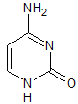
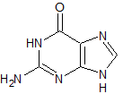
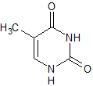
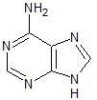

- Součástí DNA je také deoxyribóza. Nakreslete její vzorec.

- Určete pravdivost výroků.

 | ANO | NE
DNA je biologická makromolekula.
Mezi guaninem a cytosinem jsou dva vodíkové můstky.
Adenin se páruje s thyminem.
DNA cibule nelze extrahovat.

Co jsem se touto aktivitou naučil(a):

………………………………………………………………………………………………………………………………………………………………………………………………………………………………………………………………………………………………………………………………………………………………………
Autor: Markéta Tomandlová
Toto dílo je licencováno pod licencí Creative Commons [CC BY-NC 4.0]. Licenční podmínky navštivte na adrese [https://creativecommons.org/choose/?lang=cs].

